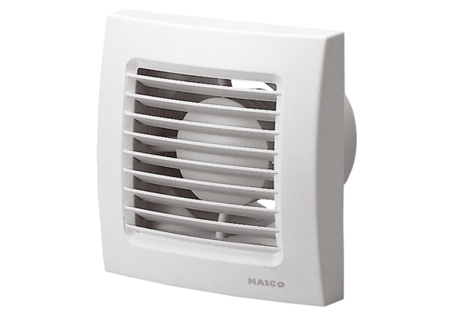Mali sobni ventilator ECA 150 PJedinica za pakiranje: 1 komAsortiman: A
Broj artikla: 0084.0066Proizvođač: MAICO

